§３―３ 淡路駅エリア計画

１．淡路駅エリア計画の作成の目的
淡路駅エリアは、新大阪駅エリアの役割や広域的な機能を補完するサブ拠点として、また、地域のまちづくりにおける中心的な拠点としての役割を担うエリアである。
新大阪駅周辺地域を構成するエリアとしてまちづくりを進めていくうえで、淡路駅エリアの拠点性をさらに向上させるためには、新幹線駅との近接性と４つの鉄道駅（エリア内に位置する鉄道駅である、JR淡路駅、阪急淡路駅、崇禅寺駅、柴島駅、以下4駅という。）が集積する交通利便性の高さや、広大な将来開発用地を有するポテンシャルを活かしたまちづくりを進める必要がある。
柴島浄水場における機能集約の計画が具体化することから、将来の都市再生緊急整備地域の指定を見据えた具体的な開発が想定される状況にある。そのため、このエリア計画では、淡路駅エリアのまちづくり全体の大きな方向性や、各プロジェクトの今後の検討の方向性を盛り込むこととし、このエリア計画を発信することで、民間都市開発等の機運醸成と良好な都市開発の誘導を図る。
まずは、広大な将来開発用地をはじめとしたエリア内での都市開発のPRを主な目的とするものの、今後、阪急京都線・千里線連続立体交差事業や淡路駅周辺地区土地区画整理事業（以下、阪急連立、淡路区画という。）などの周辺のハード整備事業や、柴島浄水場機能集約の完了時期などを見据えて、検討の深度化を図り、エリア計画を更新し具体的な都市開発を進める。

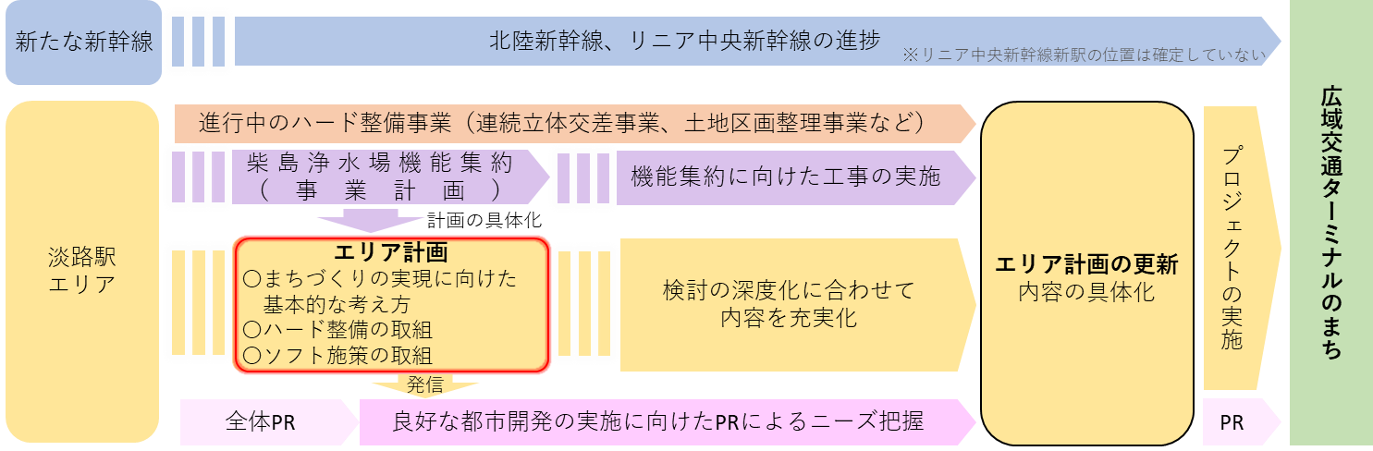
図3-3-1 まちづくりの動きとエリア計画の関係

【エリア計画の前提となる主な関連事業の状況】

（柴島浄水場の機能集約）
柴島浄水場（全体約46ha）のうち、上系（淀川上流側）にある水道施設の一部を、現在の浄水場用地内に集約する計画であり、具体的には、配水池エリアにある配水池機能を上系の東側エリアに、浄水施設エリアにある浄水処理機能を下系（一部の機能は上系の東側エリア）にそれぞれ機能集約し、合計約12haの開発用地が生まれることが見込まれる。
柴島浄水場の機能集約については、令和9年度以降に事業着手し、阪急連立の完了も見据えて事業が進められる予定である。配水池エリア（約4ha）は令和14年度以降から、浄水施設エリア（約8ha）は令和19年度以降から土地の活用が可能となる見込みである。
なお、機能の集約先である上系の東側エリアおよび下系については、引き続き柴島浄水場として利用される。

（阪急電鉄京都線・千里線連続立体交差事業および淡路駅周辺地区土地区画整理事業）
淡路駅エリアでは、阪急連立および淡路区画が連携して進められており、鉄道の高架化による市街地の一体化や、建物の密集状態の解消による防災性の向上、良好な住環境の整備が見込まれる。
また、これらの事業によって、広大な高架下空間や駅周辺の線路跡地など、新たに機能導入が可能となる空間が生まれる見込みである。

（都市計画道路の整備）
淡路駅エリアでは、阪急連立によって整備される側道のほか、歌島豊里線や十三吹田線などの幹線道路の整備が進んでおり、新大阪駅エリアをはじめ、市内外の地域への道路交通ネットワークの向上が見込まれる。

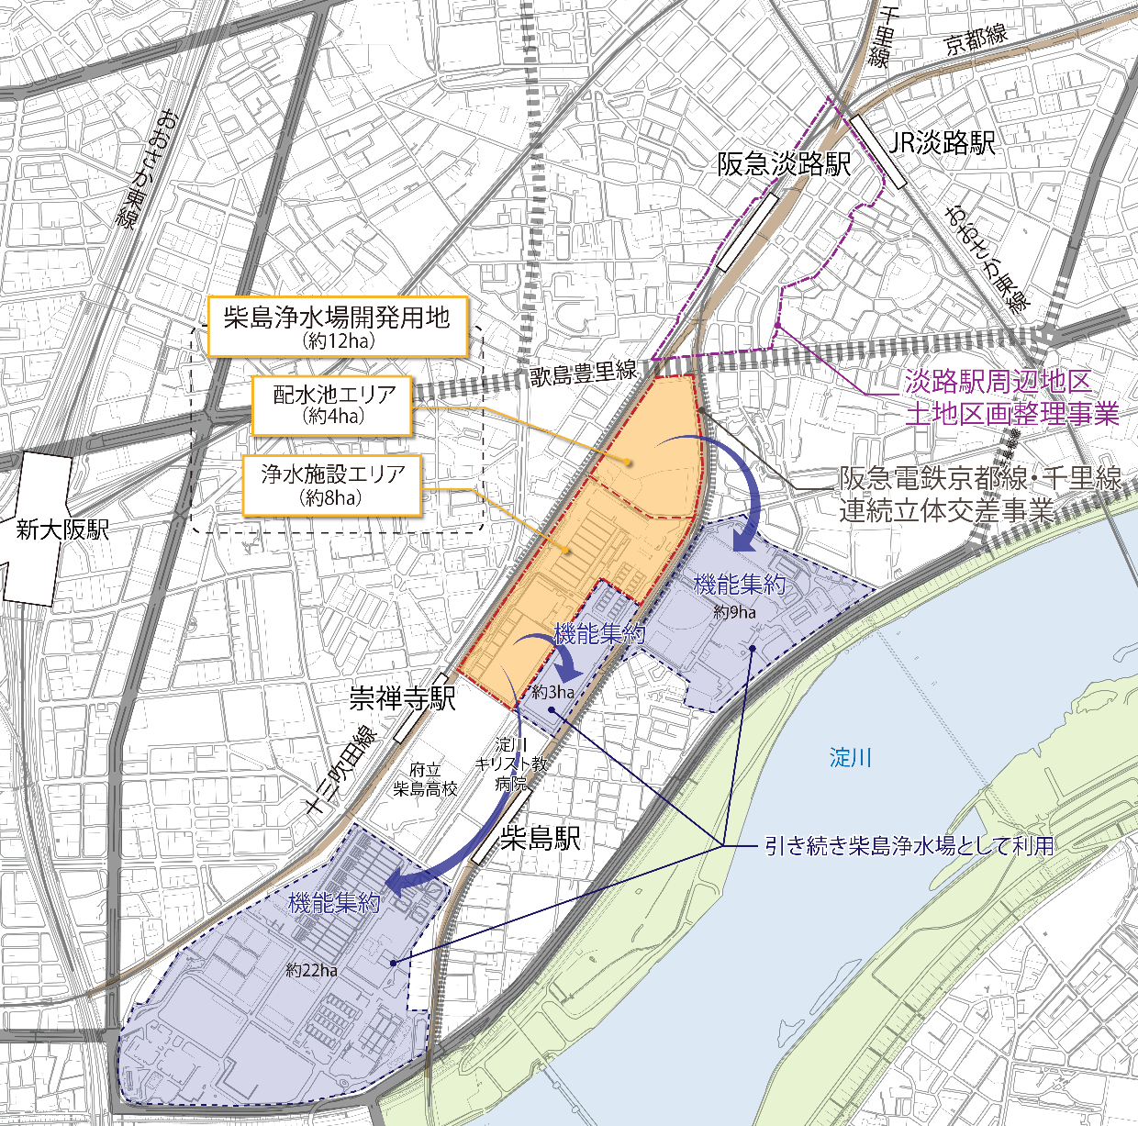
図3-3-2 エリア計画の前提となる主な関連事業

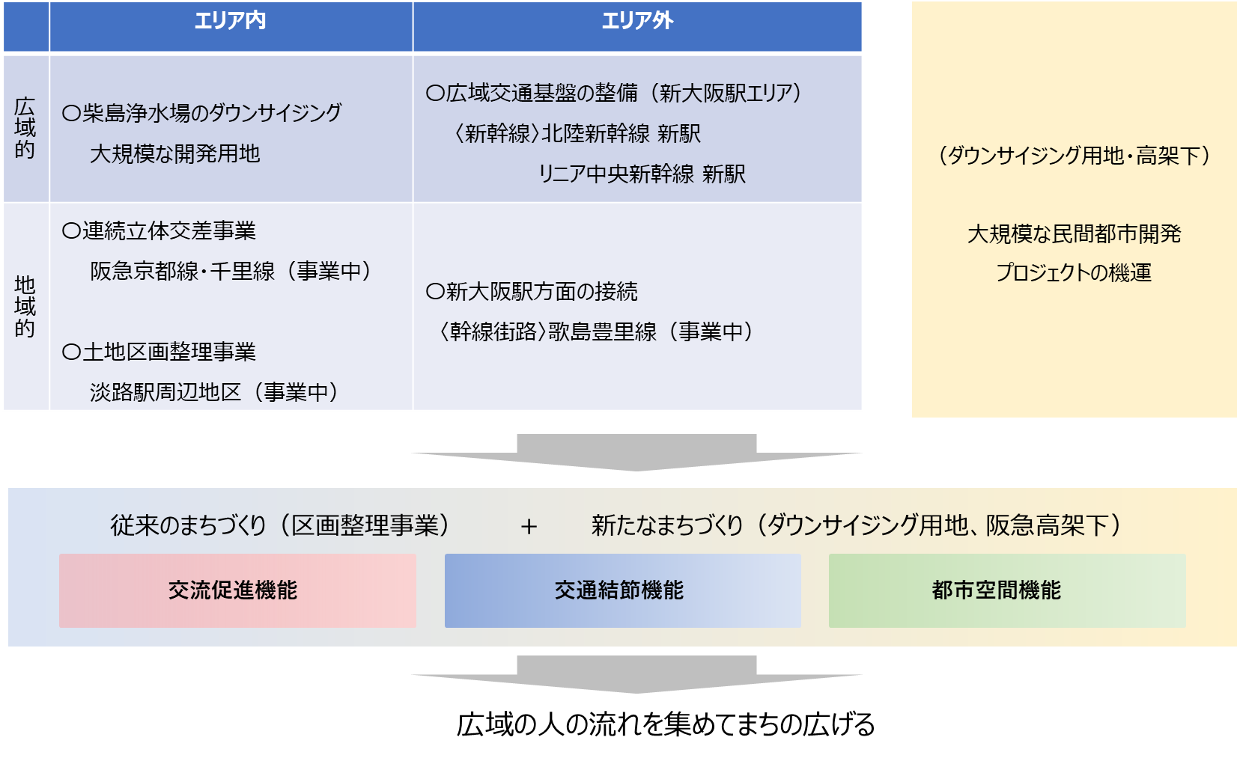
２．新大阪駅周辺地域における淡路駅エリアの役割
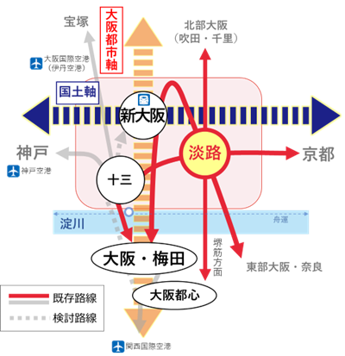
図3-3-3 交通ネットワーク
淡路駅エリアは、エリア内に４駅が集積しており、新大阪駅へのアクセスはもとより、梅田、京都、北部大阪、奈良方面などへ直接アクセスが可能であり、鉄道による交通利便性が高い。加えて、都市計画道路歌島豊里線の整備により、道路交通によるアクセス性も飛躍的に向上することが見込まれる。このことから、新たな新幹線整備などにより、新大阪駅エリアがまちとしてさらに発展することに伴って大きく価値が高まることが期待される。
また、淡路駅エリアは新大阪駅エリアにはない特色として、柴島浄水場開発用地や阪急連立により生まれる高架下空間などの広大な将来開発用地を有していることから、空間的なゆとりを活かしながら都市機能の導入を図ることが有効であると考えられる。
これらのポテンシャルを活かして、新大阪駅周辺地域のサブ拠点として、広域的な人の流れの中心となる新大阪駅エリアとの相互補完による相乗効果を発揮するとともに、地域のまちづくりの中心的な拠点として、来訪者や地域住民にとっても魅力あるまちとしていくことにより、エリア内だけでなく、エリア周辺への人の定着を図り、新大阪駅周辺地域全体のまちづくりを推し進める役割を担う。

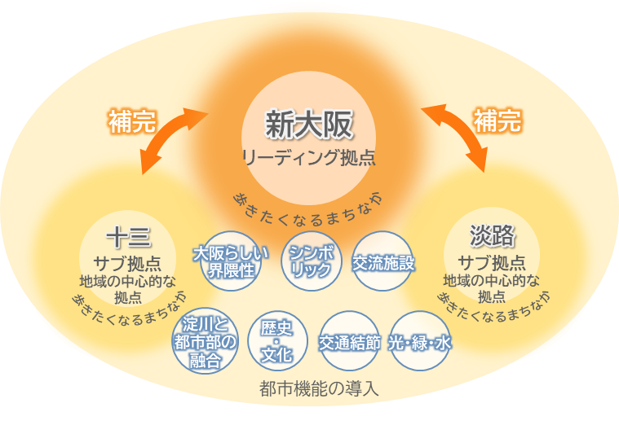
図3-3-4 新大阪駅・十三駅・淡路駅の各エリアの役割（再掲）

３．まちづくりの実現に向けた基本的な考え方
都市機能の向上を図るゾーンを定め、ハード整備の取組にあわせて、ソフト施策の取組を組み合わせてまちづくりを展開する。

３．１．エリアの現状
①人口
淡路駅エリア周辺の人口については、平成27年度までは減少傾向にあったものの、直近の調査では増加傾向にある。また、昼夜間人口比率はやや増加傾向にあるが、概ね1.0を下回っており、住宅地としての性質が強い。
また、世代別では、大阪市平均と比較して65歳以上の人口割合が高く、15歳未満の人口割合が低いことから、比較的高齢化が進んでいる地域であることが確認できる。
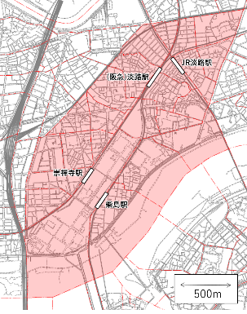
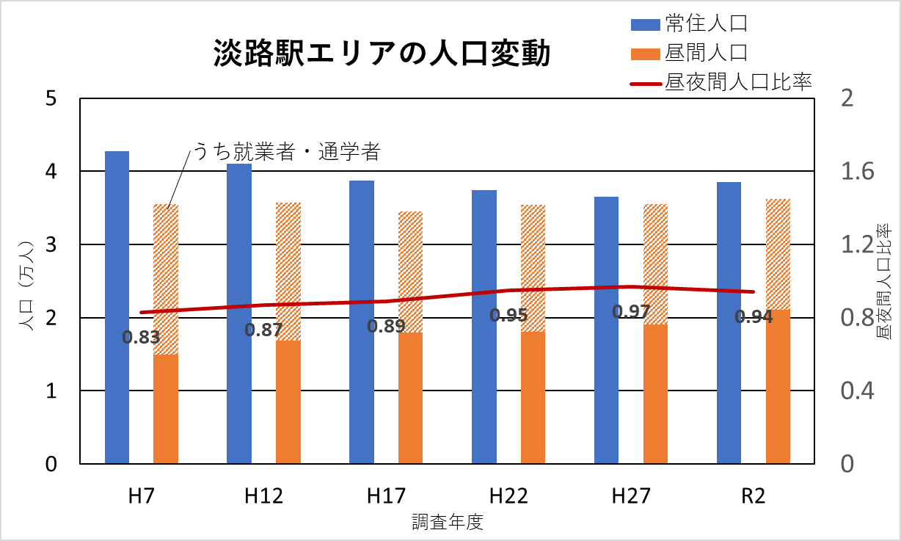
集計範囲
(約275ha ※淀川を除く)
出典：大阪市町丁目別昼間人口（推計）
図3-3-5 淡路駅エリア周辺の人口変動
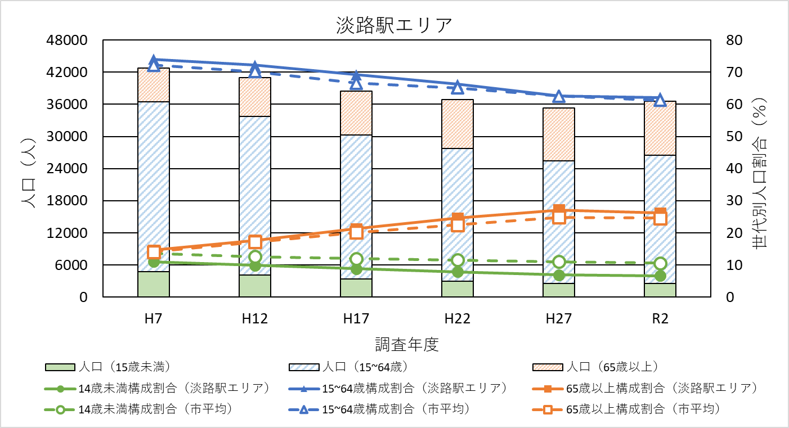
出典：総務省 国勢調査結果
図3-3-6 淡路駅エリア周辺の世代別人口比率

②周辺のインフラ
淡路駅エリアには、４駅が位置しており、のべ約3万人（乗車人数ベース）に利用されている。このうち阪急京都線・千里線については、鉄道の高架化および駅の更新が進められている。さらに阪急連立において整備される側道のほか、歌島豊里線や十三吹田線など、道路ネットワークの整備が進められている。
最も利用者が多い阪急淡路駅の周辺は、これまで駅前広場が整備されていなかったが、淡路区画により、駅の東西の空間において駅前広場が一体的に整備される予定である。現在、東側の駅前広場用地は仮設駐輪場などに利用されている。淡路駅エリア周辺では、他にも市営駐輪場などが整備されているものの、商店街や駅前広場を中心に放置自転車が多い状況である。
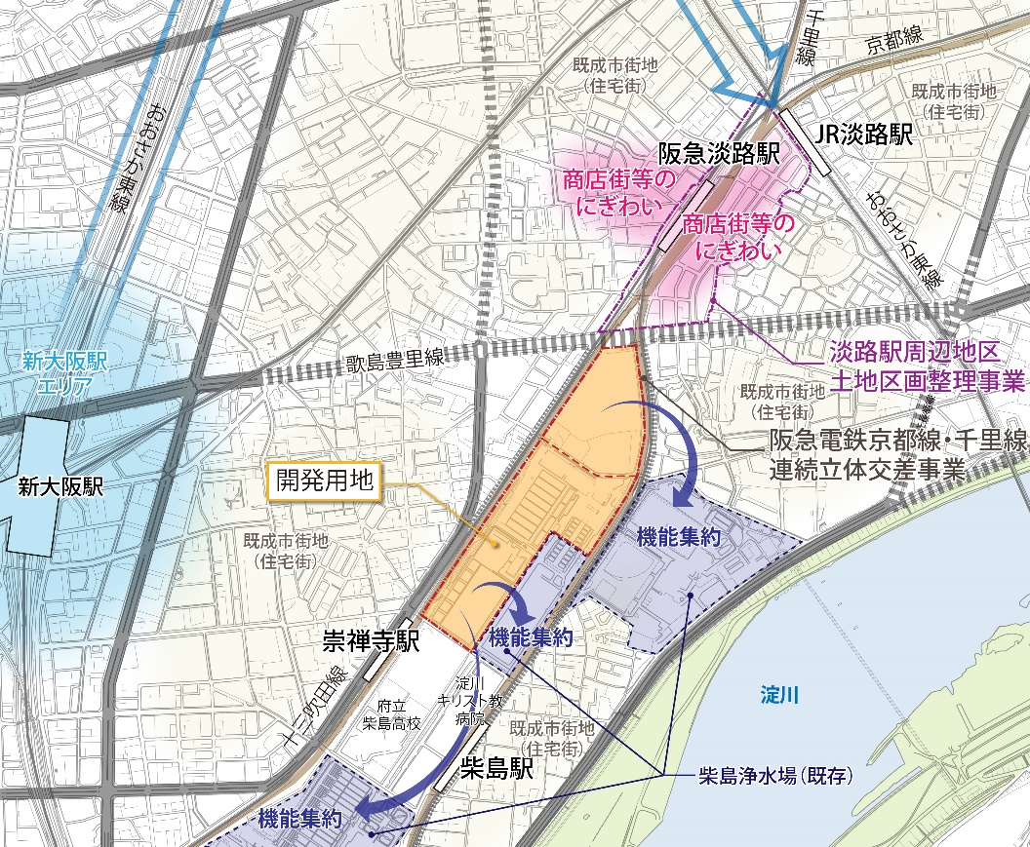
図3-3-7 淡路駅エリア周辺の状況

エリア内4駅の乗車人数
駅名 | 1日あたり乗車人数
JR淡路駅 | 7,964人
（阪急）淡路駅 | 19,211人
（阪急）崇禅寺駅 | 3,608人
（阪急）柴島駅 | 1,342人
エリア内4駅 計 | 32,125人
出典 大阪市統計書（令和5年度）

（参考） 淡路駅周辺の放置自転車の状況について
■主な放置自転車発生個所（令和4年度 大阪市計画調整局調査）
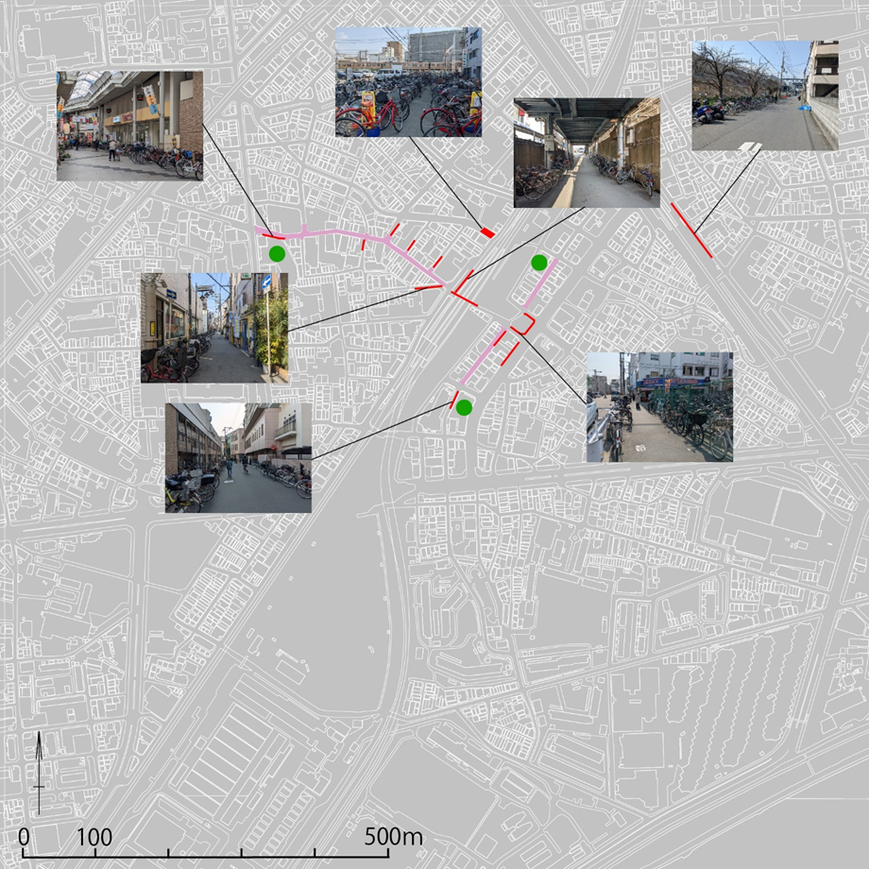
放置自転車が多い場所 商店街 ●スーパーマーケット
※過年度調査のため、現在の状況と異なる場合がある。

③土地利用・産業
淡路駅エリアにおける用途地域としては、駅の東西にある商店街を中心とした地域においては商業地域、その周辺は主に住居系の用途地域となっている。
現状の土地利用としては、阪急淡路駅の東西に商店街があり、日常消費のニーズを賄う物販や飲食の機能が集積している。その周囲のエリアについては、いくつかの大型小売店が立地しているほかは、戸建て住宅や低層の共同住宅が多い。
また、周囲のエリアにおいては、それぞれの地域において、住民が主体となり、住民どうしの「つながり」を重視した参加型のまちづくりが進められている。過去には、地域で設立されたNPO法人が事業主体となり、コミュニティバスを運行する取組なども行われていた。
阪急３駅および阪急京都線・千里線に囲まれた区域やその周辺には、柴島浄水場が立地しており、このうち、歌島豊里線寄りに位置する約12haの土地において、柴島浄水場の機能集約により、今後新たな開発用地として活用が可能となる予定である。
その他の公共的な施設として、崇禅寺駅および柴島駅の間には、府立柴島高校や病院があるほか、水道施設の上部を利用したスポーツ施設など、教育・医療・スポーツ系の施設が立地している。

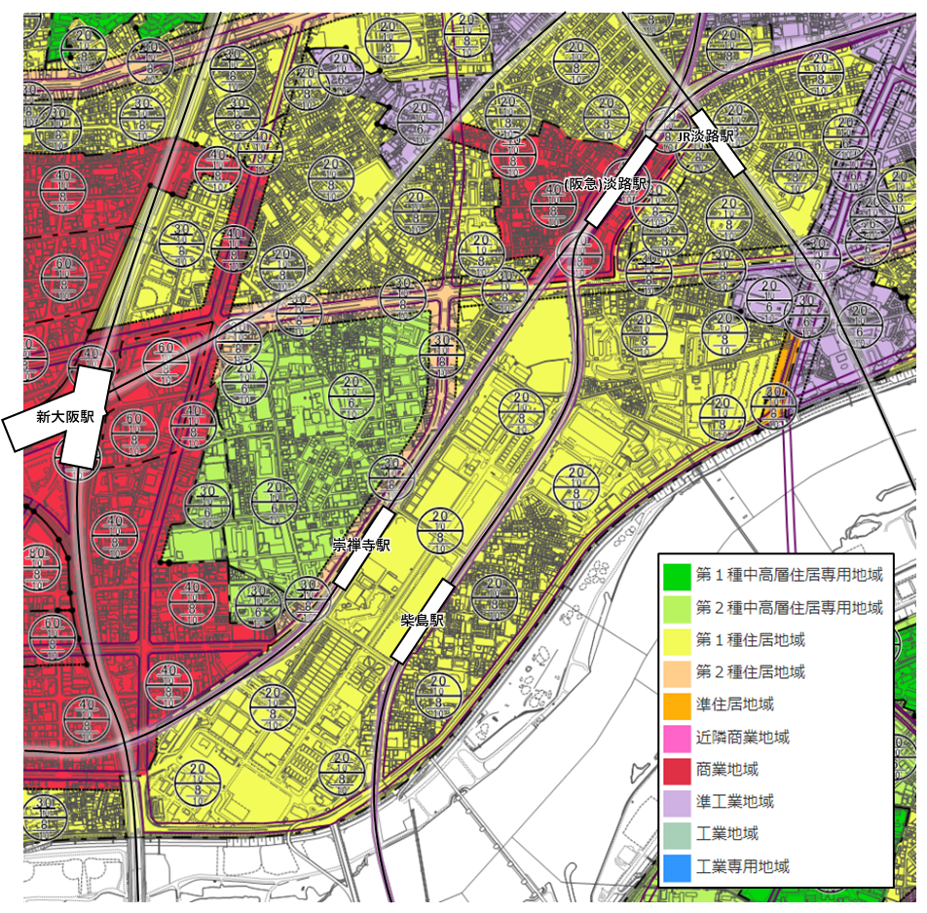
図3-3-8 淡路駅エリア周辺の用途地域

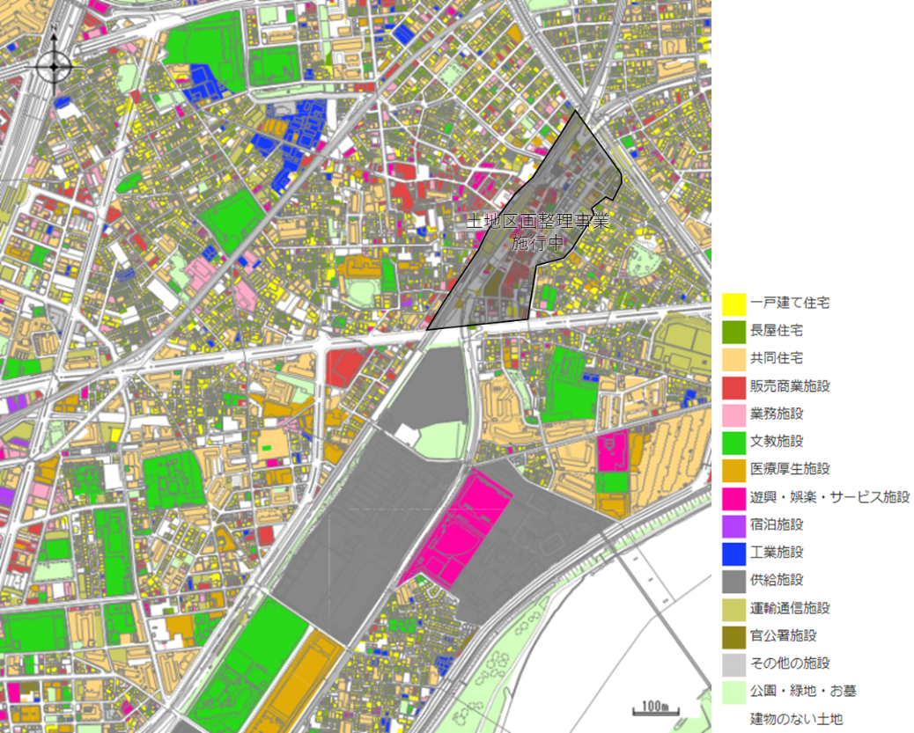
出典 令和3年度土地利用現況調査
図3-3-9 淡路駅エリア周辺の土地利用現況
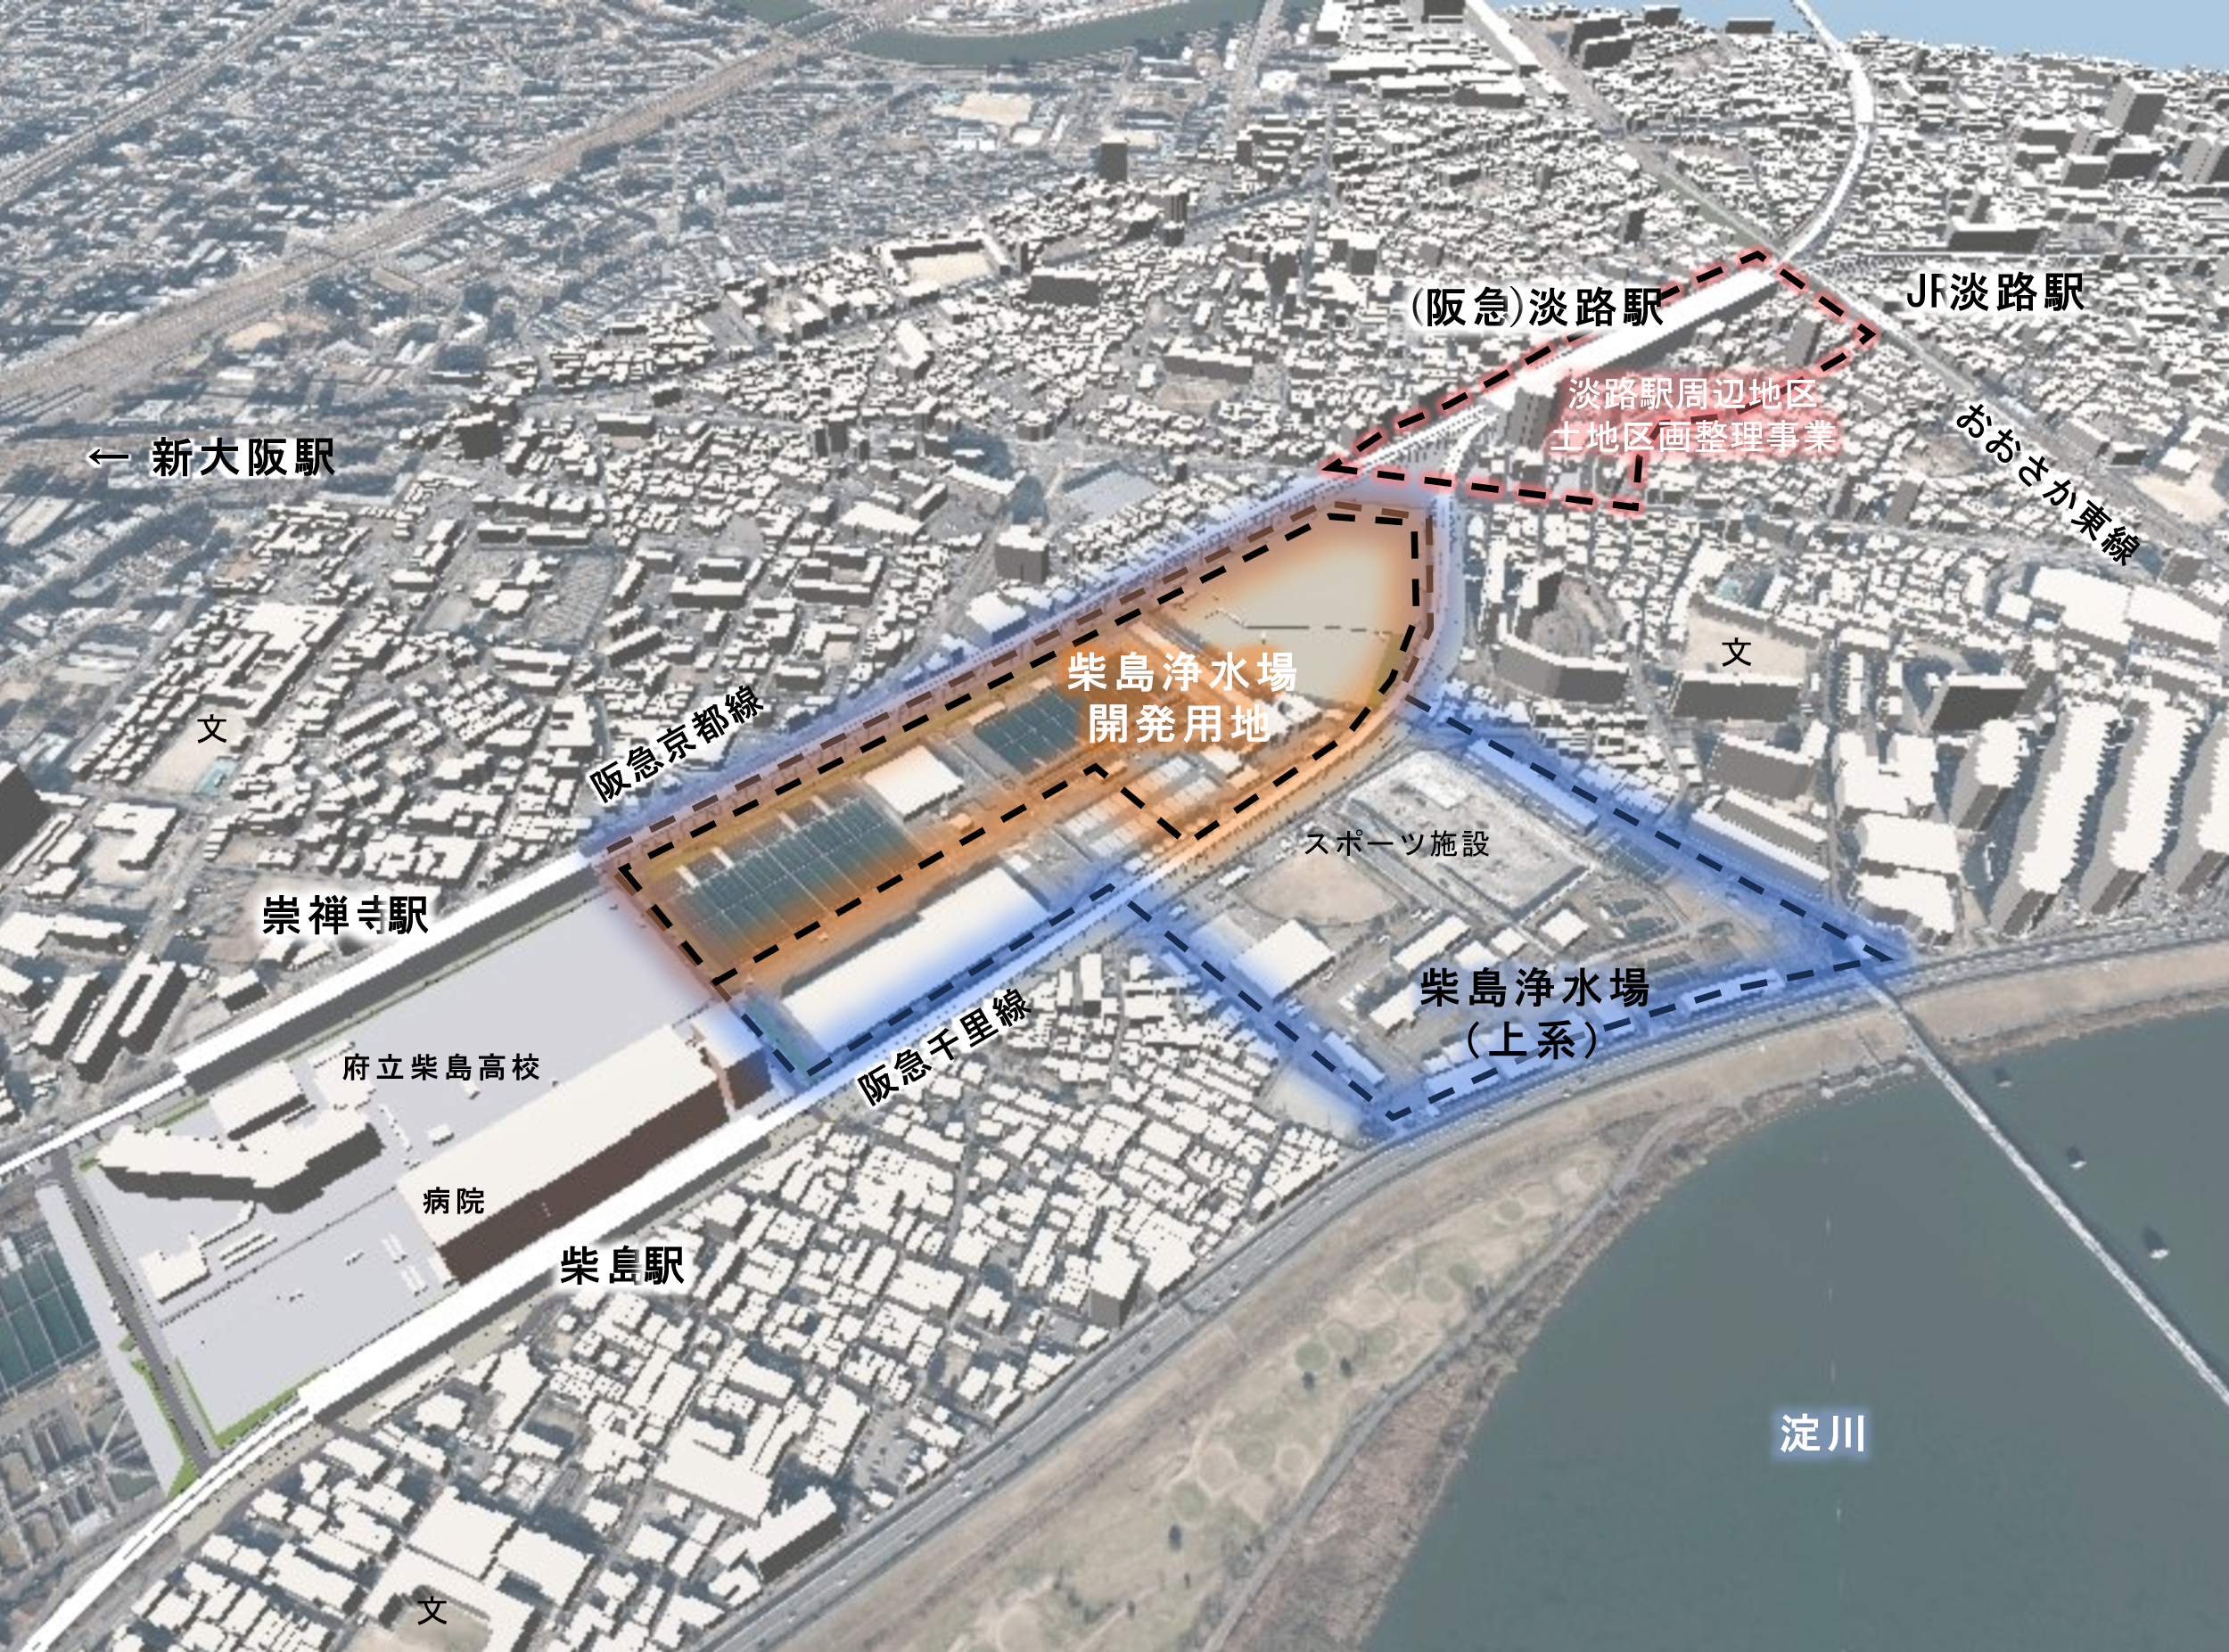
図3-3-10 淡路駅エリア周辺の建物の概況

３．２．機能向上に向けたまちづくりの基本的な進め方
新幹線駅との近接性や交通利便性の高さと、広大な将来開発用地を最大限に活かして、「新大阪駅エリアの補完」と「淡路駅エリアとしてのまちづくりの独自性」の観点から、3つの都市機能（交流促進・交通結節・都市空間）を導入・集積し、淡路駅エリアの拠点性のさらなる向上を図るとともに、だれもが住みやすく楽しく暮らせるまちづくりを進める。
また、エリア全体の人の流れを強化して、広域的な人の流れを新大阪駅エリアから淡路駅エリアへ呼び込むとともに、将来開発用地における新たなにぎわいと、駅を中心とした商店街などのにぎわいとの連携による相乗効果を図り、エリア全体としての価値を高め、来訪者や地域住民にとって魅力ある、駅まち一体となった人中心の居心地のよい空間づくりをめざす。
なお、まちづくりを進めるにあたっては、エリア周辺の土地利用や、新大阪駅エリアの動き（新たな新幹線整備など）を踏まえることとする。
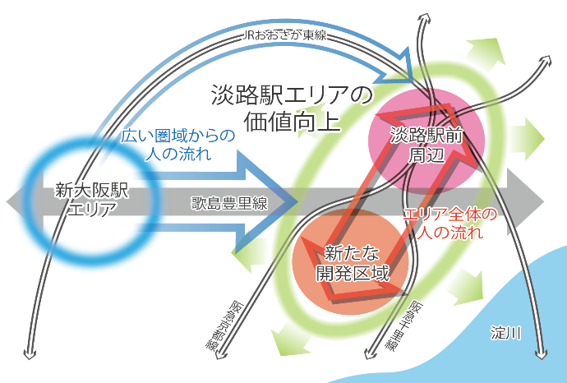
図3-3-11 淡路駅エリアのまちづくりのコンセプト

- 都市機能の向上を図るゾーン
広い圏域からの人の流れと、４駅からの移動利便性を考慮し、４駅および各駅により囲まれた将来開発用地の周辺を、都市機能の向上を図るゾーンとする。
特に、柴島浄水場開発用地や阪急京都線・千里線の高架下空間において重点的に都市機能の向上を図り、新大阪駅エリアとのアクセス機能の強化や、広いエリア内の回遊性・一体性を高めるハード整備・ソフト施策を展開して、４駅と連携した駅まち一体空間を形成する。

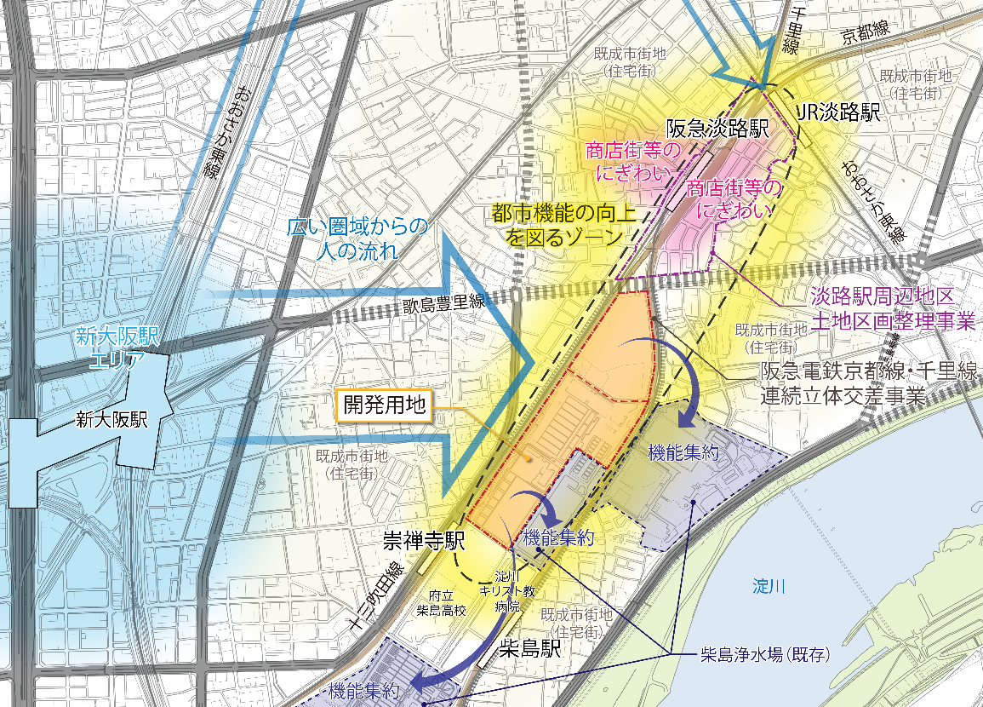
図3-3-12 都市機能の向上を図るゾーン

- ハード整備の進め方
4駅および将来開発用地を中心に、歩行者空間の形成・道路交通ネットワークの形成を図り、広大な将来開発用地を活かしたゆとりのある駅まち一体の空間形成と、エリア価値を高める機能の集積を図る。

○新たな機能集積による拠点性の向上
・柴島浄水場開発用地プロジェクト
・阪急連立関連開発プロジェクト

○にぎわいを広げるネットワークの形成
・駅まち一体歩行者空間形成プロジェクト
・道路交通ネットワーク形成プロジェクト

- ソフト施策の進め方
ハード整備と連携し、質の高い空間の創出やエリアの活性化を持続的に行っていくための仕組みの構築を図る。

